ÎNTOCMIRE P.U.Z.

CONSTRUIRE DOUĂ CASE DE LOCUIT,

ANEXE GOSPODĂREȘTI,
NR. CAD. 53643 ȘI 55993
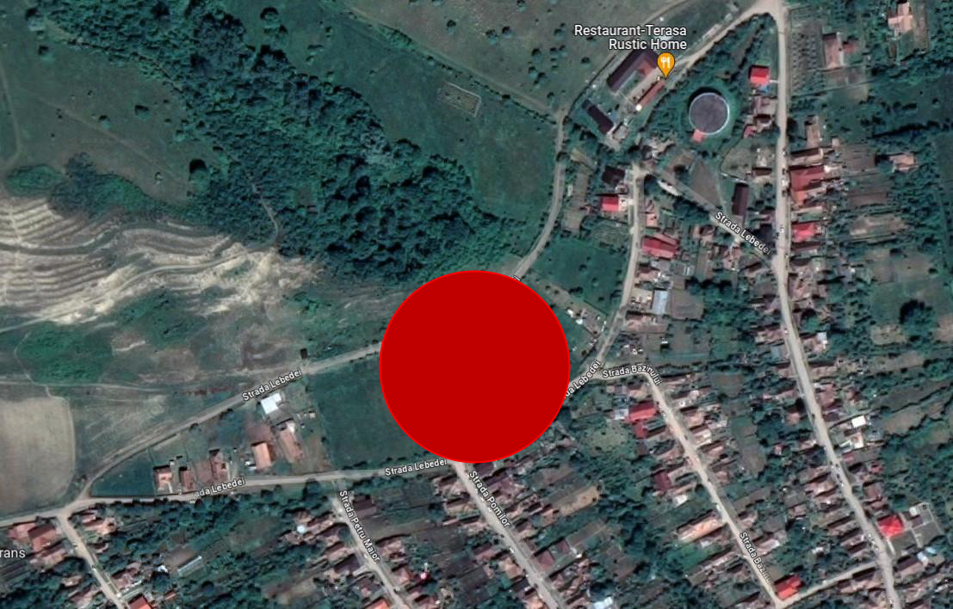

BENEFICIARI:
MUNTEAN DAN – MARIUS și POTOR CLAUDIU MARIUS

TRANSILVANIA ARCHITECTS SRL

545400, Sighișoara, str. Mitropolit Andrei Șaguna nr. 12

FIȘA PROIECTULUI

Denumire proiect: Întocmire P.U.Z. - construire două case de locuit, anexe

gospodărești, nr. Cad. 55993 și 53643, str. Lebedei, nr. 12 si 14, mun. Târnăveni, jud. Mureș, 545600

Beneficiari: Muntean Dan – Marius și Potor Claudiu Marius

Proiectant general: S.C. TRANSILVANIA ARCHITECTS S.R.L.
Str. Mitropolit A. Șaguna, nr. 12, mun. Sighișoara, jud. Mureș, 545400, România

Colectiv de elaborare:

Șef de proiect:
arh. Alexandru Tiberiu NITS

arh. Alexandru PETRIȘOR arh. Adrian IONESCU

arh. Madalina – Andreea VARTOLOMEI

Proiectant de specialitate:
ing. Nicolae Jiros

Proiect nr.: | 12/2023

Faza: P.U.Z.

Data elaborării: decembrie 2023

2

MEMORIU GENERAL ȘI REGULAMENTUL LOCAL DE URBANISM

Întocmire P.U.Z. - construire două case de locuit, anexe gospodărești, str. Lebedei, Târnăveni

TRANSILVANIA ARCHITECTS SRL

545400, Sighișoara, str. Mitropolit Andrei Șaguna nr. 12

CUPRINS

VOLUMUL 1- MEMORIU GENERAL

1. INTRODUCERE
1.1. Datele de recunoastere a documentației

1.2. Obiectul lucrării
1.3. Surse documentare

- STADIUL ACTUAL AL DEZVOLTARII
- Evoluția zonei

- Incadrarea in localitate
- Elemente ale cadrului natural
- Circulația
- Ocuparea terenurilor
- Echiparea edilitară existentă
- Probleme de mediu
- Optiuni ale populației

- PROPUNERI DE DEZVOLTARE URBANISTICĂ
- Concluzii ale studiilor de fundamentare
- Prevederi P.U.G.
- Valorificarea cadrului natural
- Modernizarea circulației
- Reglementari - zonificarea functională, bilant teritorial, indicatori urbanistici
- Dezvoltarea echipării edilitare
- Protecția mediului
- Obiective de utilitate publică

- CONCLUZII – MASURI IN CONTINUARE

VOLUMUL 2- REGULAMENT LOCAL DE URBANISM

CAP.I. DISPOZITII GENERALE
- Rolul R.L.U.
- Baza legală a elaborării
- Domeniul de aplicare

CAP.II. REGULI DE BAZA PRIVIND MODUL DE OCUPARE A TERENURILOR

- Reguli cu privire la pastrarea integritatii mediului, protejarea patrimoniului natural si construit

- Reguli cu privire la siguranța construcțiilor si la apararea interesului public
- Reguli de amplasare si retrageri minime obligatorii
- Reguli cu privire la asigurarea acceselor obligatorii
- Reguli cu privire la echiparea edilitara
- Reguli cu privire la forma si dimensiunile terenurilor pentru constructii

3

MEMORIU GENERAL ȘI REGULAMENTUL LOCAL DE URBANISM

Întocmire P.U.Z. - construire două case de locuit, anexe gospodărești, str. Lebedei, Târnăveni

TRANSILVANIA ARCHITECTS SRL

545400, Sighișoara, str. Mitropolit Andrei Șaguna nr. 12

10. Reguli cu privire la amplasarea de spatii verzi si imprejmuiri

CAP.III. ZONIFICAREA FUNCȚIONALĂ

CAP.IV. PREVEDERI LA NIVELUL UNITATILOR SI SUBUNITATILOR FUNCTIONALE

PIESE DESENATE

PLANSA 1 – Incadrare in teritoriu PLANSA 1a – Extras din P.U.G. PLANSA 2 – Situația existentă PLANSA 3 – Reglementări urbanistice PLANSA 4 – Proprietatea asupra terenurilor PLANSA 5 – Reglementari edilitare PLANSA 6 – Propunere mobilare urbană

Intocmit,

Arh. Alexandru Tiberiu NITS

4

MEMORIU GENERAL ȘI REGULAMENTUL LOCAL DE URBANISM

Întocmire P.U.Z. - construire două case de locuit, anexe gospodărești, str. Lebedei, Târnăveni

TRANSILVANIA ARCHITECTS SRL

545400, Sighișoara, str. Mitropolit Andrei Șaguna nr. 12

VOLUMUL 1 - MEMORIU GENERAL

1. INTRODUCERE

1.1. Date de recunoastere a documentatiei NR. PROIECT: 12/2023 - FAZA P.U.Z.

DENUMIRE PROIECT: ” Întocmire P.U.Z. - construire două case de locuit, anexe gospodărești, nr. cad. 55993 și 53643 ”
AMPLASAMENT: str. Lebedei, nr. 12 , 14, mun. Târnăveni, jud. Mureș
BENEFICIARI: Muntean Dan – Marius și Potor Claudiu Marius

PROIECTANT: S.C. TRANSILVANIA ARCHITECTS S.R.L.

1.2. Obiectul lucrarii

La solicitarea beneficiarilor, care doresc construirea a două locuințe individuale cu anexe gospodăresti, s-a intocmit prezenta documentație, prin care se doreste schimbarea destinației terenurilor din zonă pentru activități de producție agricolă, în zonă pentru locuințe și funcțiuni complementare.

În vederea întocmirii acestui plan urbanistic zonal s-au studiat:

- Planul Urbanistic General al municipiului Târnăveni și Regulamentul Local de Urbanism aferent acestuia;

- ridicarea topografică a zonei;
- caracterul urban al zonelor adiacente.

Terenurile studiate (teren 1 – nr. cad. 53643, S = 1300 mp, proprietar Potor Claudiu - Marius și teren 2 – nr. cad. 55993, S = 1664 mp, proprietare Muntean Dan - Marius) se afla în intravilanul municipiului Târnăveni, in partea de nord a acestuia, si se supun prevederilor Regulamentului Local de Urbanism aferent Planului Urbanistic General – subzona A – activități de producție agricola, parte din UTR 16 Târnăveni.
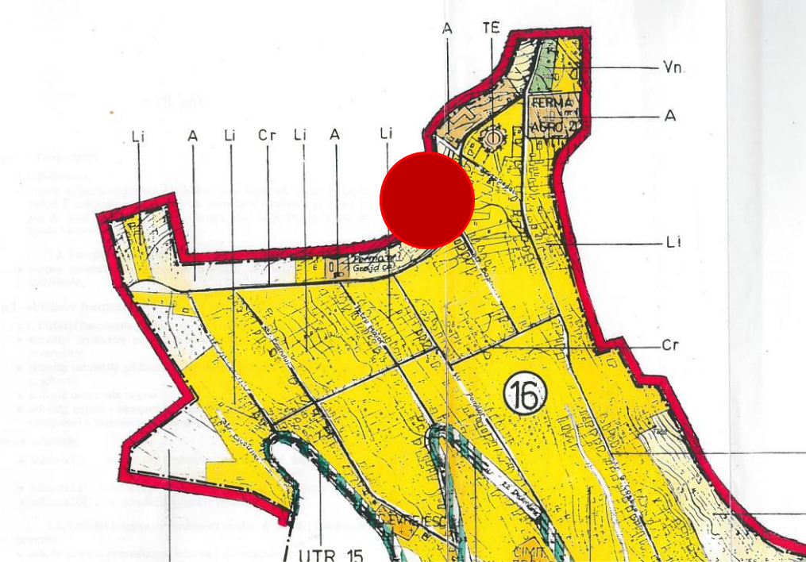

5

MEMORIU GENERAL ȘI REGULAMENTUL LOCAL DE URBANISM

Întocmire P.U.Z. - construire două case de locuit, anexe gospodărești, str. Lebedei, Târnăveni

TRANSILVANIA ARCHITECTS SRL

545400, Sighișoara, str. Mitropolit Andrei Șaguna nr. 12

Obiectul P.U.Z. se constituie intr-un studiu ce constă în analiza situației existente, potențialului de dezvoltare urbanistică a zonei și propuneri de organizare funcțională, volumetrică si tehnică a zonei.

Proiectul are la baza Certificatul de Urbanism nr.9 / 17.01.2023, eliberat de Primaria municipiului Târnăveni.

1.3. Surse de documentare

Planul urbanistic zonal are in vedere datele și propunerile din documentatiile de urbanism si amenajarea teritoriului elaborate anterior, si anume Documentația de urbanism nr. 6300.0/2006, faza P.U.G., aprobată prin HCL nr. 44/2007, cu valabilitate prelungită prin HCL nr. 48 /2017.

Pentru fundamentarea planului urbanistic zonal si realizarea funcțiilor de coordonare a dezvoltării urbanistice sunt necesare studii de fundamentare.

Studiile de fundamentare a propunerilor din P.U.Z. reprezintă analiza problematicii teritoriului aferent zonei sau localității, pe domenii, prin lucrari de specialitate, pentru aceasta fiind intocmite urmatoarele documentatii:

- Studiul geotehnic;

- Planuri topografice;
- Avize de la deținătorii de utilități din zona;
- Delimitarea clara a regimurilor de aliniere existente;
- Identificarea situatiei juridice a terenurilor;
- Identificarea problemelor de circulatie si echipare tehnico-edilitara.

2. STADIUL ACTUAL AL DEZVOLTARII

2.1. Evolutia zonei

Zona studiată se afla în intravilanul municipiului Târnăveni, în partea de nord a acestuia. În prezent parcelele studiate sunt reglementate ca zone agricole, conform P.U.G. municipiul Târnăveni.

Parcela studiată cu nr. cadastral 53643 are patru laturi, cu lungimea frontului stradal de 24,73 m și adancimea între 75,02 m și 78,98 m, terenul avand o pantă de cca. 15%, conform ridicării topografice.

Parcela studiată cu nr. cadastral 55993 are patru laturi, cu lungimea frontului stradal de 31,50 m și adâncimea intre 66,82 m și 57,33 m, terenul avand o pantă de cca. 15%, conform ridicarii topografice.

Zona din care fac parte cele două parcelele studiate, este strabătută la sud de str. Lebedei, care în dreptul parcelelor studiate are o lațime a carosabilului de 4,40 m si o ampriză variabilă intre 11,41 m și 9,00 m. In partea de nord a zonei studiate se află un drum de exploatare de pământ.

În parte de sud a strazii si a zonei studiate, se dezvolta cvartaluri de locuinte idividuale, functiunea predominantă in zona fiind locuirea.

Zona parcelelor studiate prin acest P.U.Z. se afla, in imediata apropiere a zonei de locuire, iar conform P.U.G. se află in zona destinata activitatilor de productie agricola, care din pacate se afla in declin, motiv pentru care, propunerea de a transforma zona din terenuri destinate activitatiilor agricole in terenuri destinate locuirii, nu este deranjanta pentru aceasta zona, ci poate aduce un plus zonei prin dezvoltarea unitară a acesteia cu locuinte.

6

MEMORIU GENERAL ȘI REGULAMENTUL LOCAL DE URBANISM

Întocmire P.U.Z. - construire două case de locuit, anexe gospodărești, str. Lebedei, Târnăveni

TRANSILVANIA ARCHITECTS SRL

545400, Sighișoara, str. Mitropolit Andrei Șaguna nr. 12

2.2. Incadrare in localitate
Zona studiată se afla situată în partea de nord a municipiului Târnăveni.

Parcelela studiată cu nr. cad. 53643, se învecineaza:

- la nord: drum de exploatare de pământ ;
- la sud: str. Lebedei;
- la est: proprietate privată, nr. cad. 57690;

- la vest : proprietate privată, nr.cad. 51593. Parcelela studiată cu nr. cad. 55993, se învecineaza:
- la nord: drum de exploatare de pământ ;
- la sud: str. Lebedei;

- la est: proprietate privată, nr. cad. 51540;
- la vest : rigolă deschisă preluare ape pluviale

Documentație fotografică a situației existente:
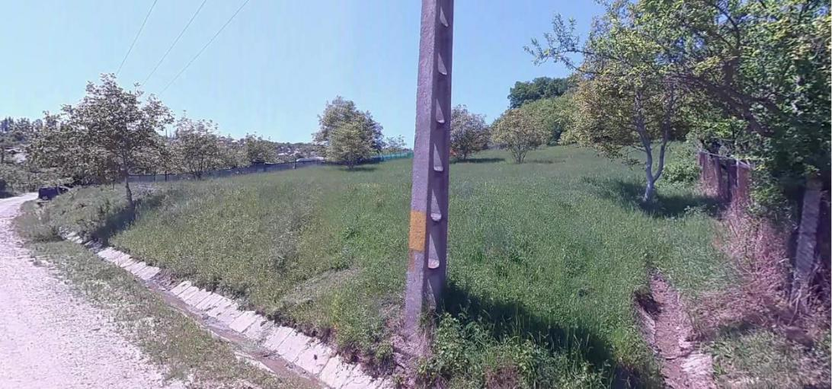

Teren nr. Cadastral 55993, vedere din strada Lebedei colțul sudic-estic
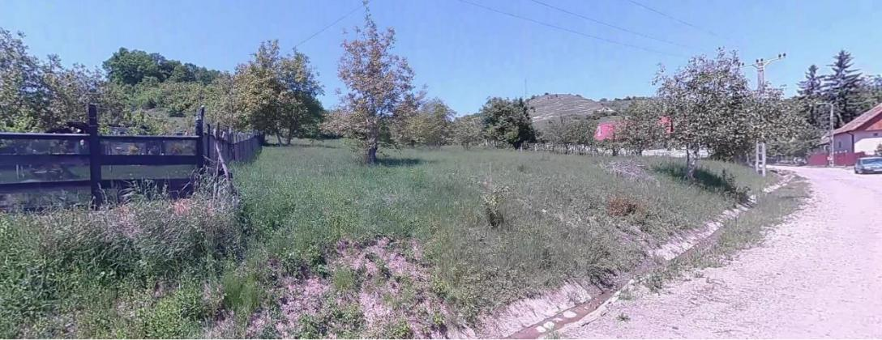

Teren nr. Cadastral 55993, vedere din strada Lebedei colțul nord-estic

7

MEMORIU GENERAL ȘI REGULAMENTUL LOCAL DE URBANISM

Întocmire P.U.Z. - construire două case de locuit, anexe gospodărești, str. Lebedei, Târnăveni

TRANSILVANIA ARCHITECTS SRL

545400, Sighișoara, str. Mitropolit Andrei Șaguna nr. 12
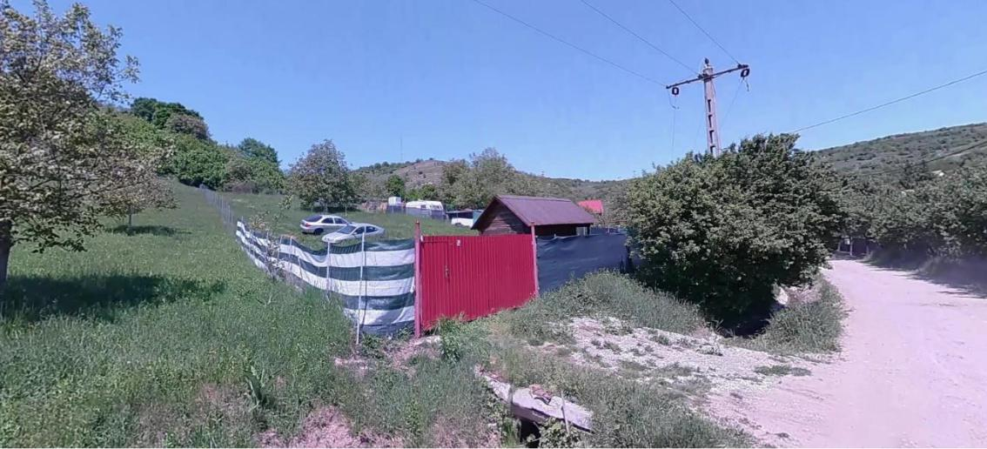

Teren nr. Cadastral 53643, vedere din strada Lebedei colțul sudic-estic
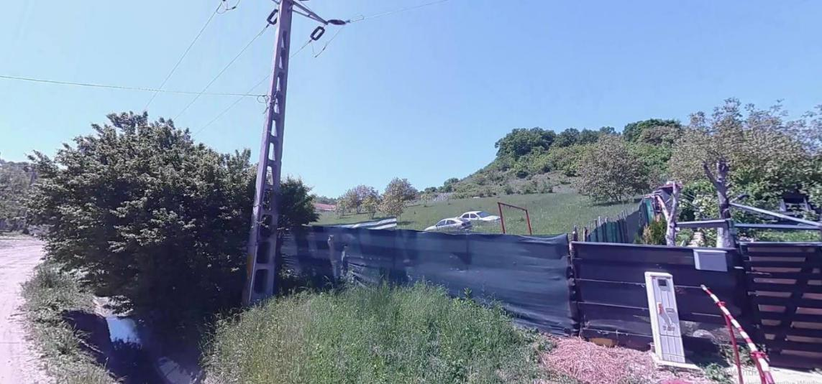

Teren nr. Cadastral 53643, vedere din strada Lebedei colțul nord-estic

2.3. Elemente ale cadrului natural
Terenurile studiate au o suprafață în pantă de cca. 15%, conform ridicarii topografice.

În momentul de fata terenurile sunt libere de construcții.

In baza prevederilor STAS 1242/1-89 s-a intocmit un studiu geotehnic, necesar elaborarii proiectului sus mentionat.

Concluzii extrase din Studiul Geotehnic:

Conform Legii nr. 575/2001 privind aprobarea ”Planului de amenajare a teritoriului național – Secțiunea a V-a – Zone de risc natural”, amplasamentul nu este în evidență, se poate considera fară riscuri de inundații datorită diferentei altitudinale. Există insa risc de siroire care poate antrena miscarea unui masiv de pamant, motiv pentru care se recomandă prevederea inca din faza de proiect, a solutiilor si modalitatiilor de evacuare rapidă si drenaj.

Din punct de vedere al alunecărilor de teren, zona studiată are un nivel de risc mediu de alunecări, zona-versantul este apartial stabilizat si partial impădurit si terasat.

8

MEMORIU GENERAL ȘI REGULAMENTUL LOCAL DE URBANISM

Întocmire P.U.Z. - construire două case de locuit, anexe gospodărești, str. Lebedei, Târnăveni

TRANSILVANIA ARCHITECTS SRL

545400, Sighișoara, str. Mitropolit Andrei Șaguna nr. 12

Exista posibilitatea aparitiei fenomenelor gravitationale de suprafata de tipul averselor cu rezultate in scurgeri nepermanente de tip torential: siroire,scurgeri pe versanti – ogase , ravene,alunecari care aici au o rata medie spre mare de probabilitatea aparitiei si se pot manifesta sezonier, izolat , in special la dezghet ,ploi torentiale sau factori accidentali. In proximitatea terenului exista urme de fenomene gravitationale, tasari diferentiate, sufoziuni,mici alunecari de teren,aparent inactive care se recomanda a fi stabilizate, mentinute in echilibrul actual in baza unui proiect.

Exemplificari cu aceste fenomene in zona au fost aduse la cunostinta beneficiarului. Se apreciază ca soluțiile cu demisol parțial vor contribui la stabilitatea versantului,

insotite de solutii de drenaj conforme.

Adancimea medie de ingheţ , conform STAS 6054/77 si NP 112/2004, este de 0,90 m de la cota terenului amenajat-sistematizat cu corectiile de rigoare si mentiunea ca normativele recomanda ca „ Talpa fundaţiei va pătrunde cel puţin 15- 20 cm în stratul natural bun de fundare sau în stratul de fundare îmbunătăţit “.

Concluzii și recomandări din studiul geotehnic

Pe parcela studiată, cu nr. cad. 53643, s-a executat un foraj geotehnic, din care au rezultat următoarele straturi ale solului:

- 0,00 – 0,80 m : argilă prăfoasă, cafeniu inchis
- 0,80 m – 2,70 m : praf argilos fin nisipos, cafeniu deschis, partial galbui
- 2,70 m – 3,10 m : nisip fin prăfos, cafeniu – galbui deschis, usor rosiatic
- 3,10 m – 5,00 : argile si prafuri cu intercalatii de nisipuri fine galbui deschis si
cafeniu deschis, uscate;

Terenurile pe acest versant in general au fost in trecut terasate si plantate cu vita-de-vie, actualmente la nivel punctual este stabil dar in zona exista framantari, tasari diferentiate, valuriri, sufoziuni, datorita lipsei elementelor de drenaj si a dezradacinarii partiale cauzate de pasunat sau de taierile arbustilor.

Structura litologica este in general uniforma constituita in principal din pamanturi coezive-argile si semicoezive - prafuri cu intercalatii de nisipuri fine.

Pe parcela studiată, cu nr. cad. 55993, s-a executat un foraj geotehnic, din care au rezultat următoarele straturi ale solului:

- 0,00 – 0,30 m : strat vegetal argilos, inierbat, inradacinat;
- 0,30 m – 1,20 m : argilă prăfoasă, cafeniu inchis;
- 1,20 m – 3,00 m : praf argilos fin nisipos, cafeniu deschis, partial galbui;

- 3,00 m – 4,50 : argile si prafuri cu intercalatii de nisipuri fine galbui deschis si cafeniu deschis, uscate;

Nu a fost identificata apa in foraj – exista posibilitatea infiltratilor de suprafata care ar putea creea o oarecare instabilitate a versantului.

Datorita denivelarii si tersarii naturale se apreciaza ca solutia demisolului in faza de DTAC va contribui la stabilitatea versantului.

Se vor asigura tehnic solutiile de drenaj pentru a nu favoriza infiltratiile de suprafata.

Terenurile sunt situate peste nivelul drumului de acces amenajat, partial pietruit

9

MEMORIU GENERAL ȘI REGULAMENTUL LOCAL DE URBANISM

Întocmire P.U.Z. - construire două case de locuit, anexe gospodărești, str. Lebedei, Târnăveni

TRANSILVANIA ARCHITECTS SRL

545400, Sighișoara, str. Mitropolit Andrei Șaguna nr. 12

si partial cu sisteme de drenaj, santuri de garda partial colmatate si functionale. Acestea nu sunt conectate la sistemul pluvial de colectare-evacuare, dar in zona sunt lucrari de amenajare,inclusiv cu rigole ceea ce teoretic duce la stabilitatea zonei.

In zona sunt vizibile urme de procese gravitationale de versant de tip

siroire, scurgeri pe versanti, tasari diferentiate si sufoziuni, local acestea se pot accentua sau diminua in timpul precipitatiilor abundente ori a topirii bruste a zapezii si anume apele de suprafata genereaza pe intervale scurte de timp prin infiltrare ori spalare instabilitatea versantilor actionand prin reducerea parametrilor mecanici ai rocilor respective, scaderea coeziunii stratelor, a indicelui de rezistenta la forfecare , cresterea umiditatii , umectarea argilelor cunoscute ca hidrofile – active in raport cu apa –pamanturi potential PUCM.

La nivel local : se recomanda mentinerea și înmultirea vegetației de pe versant

sau plantari de pomi , arbusti etc. cu rol de fixare datorita radacinilor si a absorbtiei umezelii prin capilaritate.

Se recomandă , întreținerea sau îmbunătățirea sistemelor adiacente de drenaj, scurgere din categoria : santuri , rigole de scurgere ori alte lucrari de drenaj cu rol benefic in stabilitatea gravitationala si structurala la nivel local si zonal.

Se va concepe un sistem de drenaj imbunatatit cu atentia cuvenita descarcarii gravitationale a apelor meteorice sau uzate provenite de pe proprietate.

Se recomanda pastrarea si creearea terasarilor existente la nivel local-fostele drumuri agricole de exploatare.

Se recomanda amenajarea terenului precum si a partii superioare

corespondente drumului agricol in baza unui proiect care sa prevada inierbari, inradacinari,taluzari, zid de sprijin,reiteram importanta drenajului

Din punct de vedere al conditiilor de fundare, se recomandă fundarea direct, continua din beton armat.,

Solutia demisolului impreuna cu alte solutii de stabilizare-mentinere a actualului echilibru relativ si a proiectarii unui drenaj eficient se apreciaza ca vor mentine actualul echilibru al versantului. Recomandarea amenajarii terenului+drumului de acces (podet pentru parcela dlui Muntean+solutiile de drenaj in baza unui proiect.

Prezenta asistenta unei pers.autorizate la faza de sapatura este obligatorie

2.4. Circulatia

Principala cale de comunicare rutieră din zona studiată este str.Lebedei. În dreptul terenurilor studiate, aceasta are lațimea părtii carosabile de 4,40 m și o ampriză variabilă, intre 11,41 m si 9,00 m.

2.5. Ocuparea terenurilor

Repartizarea pe folosință și funcțiunea suprafeței zonei studiate și reglementată este în prezent cea de intravilan, categoria de folosință pășune. Din punct de vedere juridic, parcelele studiate sunt înscrise în extrasul CF nr. 53643, S = 1300 mp, respectiv CF nr. 55993, S = 1664 mp, fiind libere de construcții.

2.6. Echiparea edilitara existenta

In zonă există rețele publice de alimentare cu apa potabilă, canalizare, alimentare cu energie electrica, gaze naturale si telecomunicații.

Alimentare cu apa
Exista rețea de alimentare cu apă pe str. Lebedei.

10

MEMORIU GENERAL ȘI REGULAMENTUL LOCAL DE URBANISM

Întocmire P.U.Z. - construire două case de locuit, anexe gospodărești, str. Lebedei, Târnăveni

TRANSILVANIA ARCHITECTS SRL

545400, Sighișoara, str. Mitropolit Andrei Șaguna nr. 12

Canalizare
Exista rețea de canalizare pe str. Lebedei.

Alimentare cu gaze naturale
Exista rețea de alimentare cu gaze naturale pe str.Lebedei.

Alimentarea cu energie electrica:
Exista rețele de alimentare cu energie electrica pe str. Lebedei.

Telecomunicatii
Exista rețele de telecomunicații pe str. Lebedei.

2.7. Probleme de mediu
Zonarea geoclimatică.

Conform Normativ privind proiectarea, execuţia şi exploatarea învelitorilor acoperişurilor în pantă la clădiri – anexa 4 (2003).

Zonarea încărcărilor date de vânt.

Conform codului de proiectare CR 1-1-4-2012, presiunea de referinţă a vîntului pentru amplasamentul în discuţie este de 0,4 kPa, pentru un interval mediu de recurenţă de 50 de ani.
Zonarea încărcărilor date de zăpadă.

Conform codului de proiectare CR 1-1-3-2012, încărcarea din zăpadă pentru amplasamentul în discuţie este de 1,5 kN/m², pentru un interval mediu de recurenţă de 50 de ani.

Zone de risc natural.

Conform Legii nr. 575/2001 privind aprobarea ”Planului de amenajare a teritoriului național – Secțiunea a V-a – Zone de risc natural”, amplasamentul nu este in evidență, se poate considera fară riscuri de inundații datorită diferentei altitudinale. Există insa risc de siroire care poate antrena miscarea unui masiv de pamant, motiv pentru care se recomandă prevederea inca din faza de proiect, a solutiilor si modalitatiilor de evacuare rapidă si drenaj.

Din punct de vedere al alunecărilor de teren, zona studiată are un nivel de risc mediu de alunecări, zona-versantul este apartial stabilizat si partial impădurit si terasat.

Exista posibilitatea aparitiei fenomenelor gravitationale de suprafata de tipul averselor cu rezultate in scurgeri nepermanente de tip torential: siroire, scurgeri pe versanti – ogase , ravene,alunecari care aici au o rata medie spre mare de probabilitate a aparitiei si se pot manifesta sezonier, izolat , în special la dezghet, ploi torențiale sau factori accidentali. În proximitatea terenului există urme de fenomene gravitationale, tasări diferentiate, sufoziuni, mici alunecari de teren, aparent inactive care se recomanda a fi stabilizate,mentinute in echilibrul actual in baza unui proiect.

Exemplificari cu aceste fenomene in zona au fost aduse la cunostinta beneficiarului.

Geologia.

Amplasamentul aparține bazinului Transilvaniei , avand ca si roca de baza frecvent interceptata in forajele de adancime mica si medie ca aparţinand epocii Paleogen/v.pannonian şi Neogen/v.sarmaţian.

Geologia generală a zonei,functie de pozitionare se caracterizează prin prezenta la suprafaţă a unui strat vegetal de sol din clasa argiluvisolurilor de tip cenuşiu şi brun – roşcat, clasa cambisolurilor cu tipurile brun – roşcat de pădure şi brun – acide de pădure in alternanta cu un tip de sol argilos cu grosime variabila 20-80 cm peste care se găseşte un strat de argilă prăfoasă maronie - galbenă, contractilă si potential senzitiva la umiditate cu posibilitatea crearii in principal functie de inclinatia pantei si drenajele ori epuizmentele existente a unor paturi de alunecare. În profil vertical pe adâncime acest strat argilos este urmat de o argilă nisipoasă şi un nisip argilos cu pietriş. Depozitele sedimentare descrise aparţin perioadei cuaternarului sunt

11

MEMORIU GENERAL ȘI REGULAMENTUL LOCAL DE URBANISM

Întocmire P.U.Z. - construire două case de locuit, anexe gospodărești, str. Lebedei, Târnăveni

TRANSILVANIA ARCHITECTS SRL

545400, Sighișoara, str. Mitropolit Andrei Șaguna nr. 12

alcătuite din roci aluviale – deluviale, care alcătuiesc stratificaţia zonelor de terasă şi de luncă majoră (nisipuri, pietrişuri cu bolovăniş), respectiv baza versanţilor (roci deluviale de natură argiloasa,prăfoasă) a caror dezvoltare este pe verticală perimetral si zonal.

In general se remarcă o structură geologică uniformă, formată din pachete groase de formaţiuni sedimentare friabile (marne, argile, gipsuri, nisipuri), dispuse în straturi succesive în alternanţă cu strate rezistente la eroziune (tufuri vulcanice, gresii).
Sub aspect geotehnic aceste formaţiuni conferă teritoriului o stabilitate medie-mică.

Stratele geologice au o înclinaţie generală spre nord-vest. Intalnim şi formaţiunile aluviale de vârstă recenta-holocenă, extinse pe terase şi lunci, iar în lunci şi în albii sunt prezente şi formaţiuni aluviale recente, depuse cu ocazia revărsărilor de apă.

Principalul factor hidrografic este râul Târnava Mică. Acesta alaturi de afluenţii direcţi aparţin ordinului IV(pr. Sărata,Pr. Saroş,pr. Şcolii,pr. Plopilor, pr. Soroşpotok) si au un important rol colector, hidroregulator si de drenaj al apelor de suprafata.

Nu a fost identificata apa in foraj – exista posibilitatea infiltratilor de suprafata care ar putea creea o oarecare instabilitate a versantului.

Zonarea seisimică.

Intensitatea seismică a zonei amplasamentului studiat, echivalată pe baza parametrilor de calcul privind zonarea seismică a teritoriului României, este VII, exprimată în grade MSK.

Zonarea valorilor de vârf ale accelerației terenului pentru proiectare, ag=0,15g, Tc=0,70s, IMR=225 ani, și 20% probabilitate de depășire în 50 de ani, (conform P100/2013).

Concluzii

Prin lucrările propuse prevăzute în documentația acestui P.U.Z. , cadrul natural nu va fi afectat.

Lucrările de amenajare propuse: construcție, platformă carosabilă și pietonală, spații verzi, vor aduce acest teren, printr-o exploatare normală, în limitele admise privind protecția mediului.

2.8. Optiuni ale populatiei
P.U.Z. – instrument de implementare a politicilor de dezvoltare locala.

Planul urbanistic zonal este unul din instrumentele administrației publice locale prin care se asigură planificarea și coordonarea dezvoltării localității. Acest instrument necesită coordonarea eforturilor comunității la încă două nivele: cel al unui plan de management eficient și a unor politici financiare care să facă viabile fiecare sector al dezvoltării locale: dezvoltarea terenurilor, locuirea, dezvoltarea serviciilor publice, renovarea / întreținerea cadrului fizic existent, dezvoltarea economică, protecția mediului localității.

Luarea deciziei este în sarcina factorilor politici abilitați: pregătirea acesteia se face de către specialiști, iar implementarea de către factorii executivi. La fiecare din aceste trei etape: prin reprezentare, prin rezultatele prelucrării datelor, prin asumarea procesului de implementare, participarea cetățeanului constituie baza procesului în sine.

3. PROPUNERI DE DEZVOLTARE URBANISTICĂ

3.1. Concluzii ale studiilor de fundamentare

Din studiile de fundamentare elaborate concomitent cu acest P.U.Z. se desprind urmatoarele concluzii:

- conform P.U.G. al municipiului Târnăveni, zona studiată se afla in intravilanul localității, in U.T.R. 16, subzona A – activităti de producție agricolă.

12

MEMORIU GENERAL ȘI REGULAMENTUL LOCAL DE URBANISM

Întocmire P.U.Z. - construire două case de locuit, anexe gospodărești, str. Lebedei, Târnăveni

TRANSILVANIA ARCHITECTS SRL

545400, Sighișoara, str. Mitropolit Andrei Șaguna nr. 12

- pe terenurile studiate se va putea construi în conformitate cu recomandările studiului geotehnic întocmit;

- accesul auto si pietonal se vor realiza din str. Lebedei;

- în zona studiata există echipare edilitară (apă, canalizare, energie electrică, gaze naturale, telecomunicații), motiv pentru care se propune branșarea clădirilor propuse la rețelele existente;

- Consecințele economice și sociale ale acestei investitii sunt pozitive, in sensul intregirii unei zone deja dezvoltate cu locuinte individuale, si functiuni complementare. Intentia beneficiarului este de a contribui la dezvoltarea peisajului urban prin mentinerea functiunilor dominante al zonei adiacente si asigurarea spatiilor verzi necesare.

3.2. Prevederi P.U.G.

Terenurile studiate (teren 1 – nr. cad. 53643, S = 1300 mp, proprietar Potor Claudiu - Marius și teren 2 – nr. cad. 55993, S = 1664 mp, proprietare Muntean Dan - Marius) se afla în intravilanul municipiului Târnăveni, in partea de nord a acestuia, si se supun prevederilor Regulamentului Local de Urbanism aferent Planului Urbanistic General – subzona A – activități de producție agricola, parte din UTR 16 Târnăveni.

Functiuni permise – UTR 16:

- Funcțiuni publice: administrație, cultură, învățământ, sănătate, servicii profesionale, tehnice, personale;

- Locuințe individuale și colective;
- Servicii comerciale de calitate, adecvate zonei;
- Activități productive, manufacturiere, nepoluante
- Zone verzi si plantate, de agreement si recreere;
- Se admit schimbări funcționale compatibile cu caracterul zonei.

Functiuni premise cu condiționări – UTR 16:
- nu este cazul.

Funcțiuni interzise – UTR 16:

- in subzone Li – unități mari productive și de depozitare, Agricole sau zootehnice, orice activitate care poluează mediul, a căror rază de activitate depășește limita parcelei.

3.3. Valorificarea cadrului natural
Terenurile studiate au o suprafață în pantă de cca. 15%, conform ridicarii topografice.

În momentul de fata terenurile sunt libere de construcții.

Pe terenul studiat nu se regăsesc plantații inalte sau valoroase care să pună problema menținerii acestora. În solutia propusă se vor prevedea plantari de pomi , arbusti etc. cu rol de fixare a terenului, datorita radacinilor si a absorbtiei umezelii din sol, si spații verzi la sol amenajate.

3.4. Modernizarea circulatiei

Principala cale de comunicare rutieră din zona studiată este str.Lebedei. În dreptul terenurilor studiate, aceasta are lațimea părtii carosabile de 4,40 m și o ampriză variabilă, intre 11,41 m si 9,00 m.

Se propune realizarea accesului auto si pietonal în incinta, din str. Lebedei.

13

MEMORIU GENERAL ȘI REGULAMENTUL LOCAL DE URBANISM

Întocmire P.U.Z. - construire două case de locuit, anexe gospodărești, str. Lebedei, Târnăveni

TRANSILVANIA ARCHITECTS SRL

545400, Sighișoara, str. Mitropolit Andrei Șaguna nr. 12

3.5. Reglementări – zonificare functionala, bilant teritorial
Prin acest P.U.Z. se propune incadrarea parcelei studiate in

subzona Li – locuințe individuale și funcțiuni complementare, dotări aferente, echipare.

Suprafața totală a terenurilor studiate este de 2964,00 mp si sunt impărțite după cum urmează:

- Parcela 1 – S = 1300 mp, este proprietatea lui Potor Claudiu – Marius, conform CF nr. 53643;

- Parcela 2 – S = 1664 mp, este proprietatea lui Muntean Dan – Marius, conform CF nr. 55993.

PARCELA 1 (CF nr. 53643) – bilanț teritorial pe zone funcționale

 |  | EXISTENT |  |  |  | PROPUS
 | ZONE FUNCȚIONALE | suprafața |  | % |  | suprafața |  | %
 |  | (mp) |  | din total |  | (mp) |  | din total
 | LOCUINȚE SI FUNCȚIUNI | 0,00 |  | 0,00 |  | 150,17 |  | 5,06
 | COMPLEMENTARE
 | TROTUARE, PLATFORME | 0,00 |  | 0,00 |  | 57,95 |  | 4,16
 | ALEI AUTO ȘI TERASE DALATE ÎN | 0,00 |  | 0,00 |  | 78,99 |  | 9,50
 | INCINTĂ
 | SPAȚII VERZI AMENAJATE | 0,00 |  | 0,00 |  | 1008,89 |  | 71,50
 | CONSTRUCȚII TEHNICO- | 0,00 |  | 0,00 |  | 4,00 |  | 0,27
 | EDILIATARE
 | TERENURI LIBERE CU
 | FUNCȚIUNEA DE ACTIVITĂȚI DE | 1300,00 |  | 100,00 |  | 0,00 |  | 0,00
 | PRODUCȚIE AGRICOLĂ
 | TOTAL | 1300,00 |  | 100,00 |  | 1300,00 |  | 100,00
 | PARCELA 2 (CF nr. 55993) – bilanț teritorial pe zone funcționale
 |  | EXISTENT |  |  |  | PROPUS
 | ZONE FUNCȚIONALE | suprafața |  | % |  | suprafața |  | %
 |  | (mp) |  | din total |  | (mp) |  | din total
 | LOCUINȚE SI FUNCȚIUNI | 0,00 |  | 0,00 |  | 281,57 |  | 14,57
 | COMPLEMENTARE
 | TROTUARE, PLATFORME | 0,00 |  | 0,00 |  | 65,32 |  | 4,16
 | ALEI AUTO ȘI TERASE DALATE ÎN | 0,00 |  | 0,00 |  | 202,65 |  | 9,50
 | INCINTĂ
 | SPAȚII VERZI AMENAJATE | 0,00 |  | 0,00 |  | 1110,46 |  | 71,50
 | CONSTRUCȚII TEHNICO- | 0,00 |  | 0,00 |  | 4,00 |  | 0,27
 | EDILIATARE
 | TERENURI LIBERE CU
 | FUNCȚIUNEA DE ACTIVITĂȚI DE | 1664,00 |  | 100,00 |  | 0,00 |  | 0,00
 | PRODUCȚIE AGRICOLĂ
 | TOTAL | 1664,00 |  | 100,00 |  | 1664,00 |  | 100,00

14

MEMORIU GENERAL ȘI REGULAMENTUL LOCAL DE URBANISM

Întocmire P.U.Z. - construire două case de locuit, anexe gospodărești, str. Lebedei, Târnăveni

TRANSILVANIA ARCHITECTS SRL

545400, Sighișoara, str. Mitropolit Andrei Șaguna nr. 12

BILANȚ TERITORIAL TOTAL PE ZONE FUNCȚIONALE

 |  | EXISTENT |  |  |  | PROPUS
 | ZONE FUNCȚIONALE | suprafața |  | % |  | suprafața |  | %
 |  | (mp) |  | din total |  | (mp) |  | din total
 | LOCUINȚE SI FUNCȚIUNI | 0,00 |  | 0,00 |  | 431,74 |  | 14,57
 | COMPLEMENTARE
 | TROTUARE, PLATFORME | 0,00 |  | 0,00 |  | 123,27 |  | 4,16
 | ALEI AUTO ȘI TERASE DALATE ÎN | 0,00 |  | 0,00 |  | 281,64 |  | 9,50
 | INCINTĂ
 | SPAȚII VERZI AMENAJATE | 0,00 |  | 0,00 |  | 2119,35 |  | 71,50
 | CONSTRUCȚII TEHNICO- | 0,00 |  | 0,00 |  | 8,00 |  | 0,27
 | EDILIATARE
 | TERENURI LIBERE CU
 | FUNCȚIUNEA DE ACTIVITĂȚI DE | 2964,00 |  | 100,00 |  | 0,00 |  | 0,00
 | PRODUCȚIE AGRICOLĂ
 | TOTAL | 2964,00 |  | 100,00 |  | 2964,00 |  | 100,00

Indicatorii urbanistici:

S totală constr. exist. = 0,00 mp S totală desf. exist. = 0,00 mp

S totală constr. prop. = 431,74 mp S totală desf. prop. = 974,08 mp

P.O.T. existent = 0,00 % P.O.T. max. propus = 35,00 %.
C.U.T. exitent = 0,00 C.U.T. max. propus = 0,60.

Regimul de inaltime:

Înălțimea maximă admisă a clădirilor propuse, va fi de D+P+1E (D+P, P, P+M, P+1E, D+P+M sau D+P+1E).

Înălțimea maximă la cornisă de la CTN este de 8,00 m.
Înălțimea maximă la coamă de la CTN este de 12,00 m.

Regimuri de aliniere:

Pentru a păstra caracterul zonei și a retragerilor față de aliniamentele existente, se propune ca regimul de alinierea principal sa fie la 20,00 m, față de limita de proprietate. Pot face excepție de la prevedere filigorii, pergole sau anexe, care pot fi amplasate la 10,00 m față de limita de priorietate.

Regimul de aliniere propus față de limitele laterale este la minim 1,00 m fără ferestre de vedere, respectiv la minim 3,00 m pentru verestre de vedere. Regimul de aliniere posterior propus este la 5,00 m față de limita de proprietate.

3.6. Dezvoltarea echipării edilitare
Condiții de echipare edilitară

In zonă există rețele publice de alimentare cu apa potabilă, canalizare, alimentare cu energie electrica, gaze naturale si telecomunicații.

15

MEMORIU GENERAL ȘI REGULAMENTUL LOCAL DE URBANISM

Întocmire P.U.Z. - construire două case de locuit, anexe gospodărești, str. Lebedei, Târnăveni

TRANSILVANIA ARCHITECTS SRL

545400, Sighișoara, str. Mitropolit Andrei Șaguna nr. 12

Alimentare cu apa
Exista rețea de alimentare cu apă pe str. Lebedei.

Se propune ca alimentarea cu apă a constructiilor propuse să se realizeze prin branșarea la rețeaua publică de alimentare cu apă potabilă existentă pe strada Lebedei. Pentru fiecare locuință se va realiza un cămin de racordare cu apometru.

Canalizare
Exista rețea de canalizare pe str. Lebedei.

Se propune ca apele uzate menajere să fie colectate în rețeaua publică de canalizare. Pentru fiecare locuință se va realiza un cămin de racordare la rețeaua publică de canalizare existentă pe strada Lebedei.

Apele pluviale se vor îndepărta prin sistemul de rigole stradale deschise.

Alimentare cu gaze naturale
Exista rețea de alimentare cu gaze naturale pe str.Lebedei.

Se propune ca alimentarea cu gaze naturale, să se realizeze prin bransament la rețeaua existentă pe strada Lebedei, prelungirea rețelei și branșamentele vor fi proiectate și realizate de o firmă agreată ANRE.

Alimentarea cu energie electrica:
Exista rețele de alimentare cu energie electrica pe str. Lebedei.

Se propune ca alimentarea cu energie electrică să se facă prin racordarea construcțiilor la linia electrică aeriană existentă pe strada Lebedei, conform unui studiu de soluție ce va fi elaborat de un specialist agreat de S.C. ELECTRICA S.A.

Telecomunicatii
Exista rețele de telecomunicații pe str. Lebedei.

Se propune branșarea construcțiilor propuse la rețeaua existentă de telecomunicații, pe str. Lebedei.

Gospodăria comunală

Deșeurile se vor colecta selectiv in incinta si vor fi depozitate temporar, in tomberoane cu capac etanș, amplasate pe o platforma betonata, la o distanță de minim 10,00 m de ferestrele locuințelor. Deșeurile vor fi preluate periodic de firma specializată cu care municipiul Târnăveni are contract de preluare a deseurilor menajere.

3.7. Protectia mediului
Zone naturale protejate.
Nu este cazul.

Zone contruite protejate.
Nu este cazul.

Prevenirea producerii riscurilor naturale

Pentru prevenirea producerii riscurilor naturale vor fi respectate condiţiile enunţate în studiile geotehnice şi de stabilitate, de amplasare şi de realizare a fundaţiilor la clădiri.

16

MEMORIU GENERAL ȘI REGULAMENTUL LOCAL DE URBANISM

Întocmire P.U.Z. - construire două case de locuit, anexe gospodărești, str. Lebedei, Târnăveni

TRANSILVANIA ARCHITECTS SRL

545400, Sighișoara, str. Mitropolit Andrei Șaguna nr. 12

Zone de protectie pe baza normelor sanitare.

Deșeurile se vor colecta selectiv în incinta si vor fi depozitate temporar, in tomberoane cu capac de inchidere, amplasate pe o platforma betonata, la o distanta de minim 10,00 m de ferestrele locuintei.

Organizarea sistemelor de spaţii verzi

Spatiile neconstruite si neocupate de accese si trotuare de garda, vor fi inierbate si plantate cu arbore la fiecare 100mp.

Eliminarea disfuncţionalităţilor din domeniul căilor de comunicaţie şi al reţelelor edilitare majore.

Zona nu prezintă disfuncţionalităţi majore privind căile de circulaţie şi a reţelelor edilitare.

Interdictii totale de contruire. Nu este cazul.

3.8. Obiective de utilitate publica

Terenurile studiate cu o suprafață totală de 2964,00 mp, sunt proprietatea privata a lui Potor Claudiu - Marius (teren 1 – nr. cad. 53643, S = 1300 mp) și a lui Muntean Dan – Marius (teren 2 – nr. cad. 55993, S = 1664 mp), conform actelor anexate.

Lista obiectivelor de utilitate publică:

 | Domenii |  |  | Categorii de interes
 |  |  | Național |  | Județean |  | Local
Căi | de | Străzi , trotuare |  |  |  |  | x
comunicații
Infrastructură |  | Rețea apă |  |  |  |  | x
 |  | Rețea canalizare |  |  |  |  | x
 |  | Gaz |  |  |  |  | x
 |  | LEA |  |  |  |  | x
 |  | Iluminat public |  |  |  |  | x
 |  | Telecomunicații |  |  |  |  | x

- CONCLUZII – MASURI IN CONTINUARE

  - Categorii de costuri ce vor fi suportate de investitorii privati si categoriile de costuri ce vor cadea in sarcina autoritatii publice locale

Categorii de costuri suportate de investitorii privati.

Toate costurile necesare pentru operațiuni cadastrale, proiectarea și execuția construcției, inclusiv amenajarile exterioare din incintă si bransamentele la utilitatile existente in zonă, vor fi suportate de catre beneficiar.

Categorii de costuri suportate de autoritatile publice locale.
Nu este cazul.

17

MEMORIU GENERAL ȘI REGULAMENTUL LOCAL DE URBANISM

Întocmire P.U.Z. - construire două case de locuit, anexe gospodărești, str. Lebedei, Târnăveni

TRANSILVANIA ARCHITECTS SRL

545400, Sighișoara, str. Mitropolit Andrei Șaguna nr. 12

- Etapizarea realizării investițiilor
- Autorizația de construire pentru locuințele individuale;
- realizarea acceselor și a platformelor betonate;
- realizarea împrejmuirilor;
- realizarea bransărilor la utilitățile existente;
- amenajere spațiilor verzi.

- Evaluarea modului de implementare a documentațiilor anterioare Funcțiunea propusă nu este una deranjantă pentru vecinatățile existente și se

încadrează în funcțiunile predominante in zona studiata: UTR 16 – subzona Li.

După realizarea investițiilor, obiectivele propuse se vor integra în limitele normale pentru categoria lor, nu vor produce nici un fel de degradare a mediului ambient și nici nu sunt în măsură să afecteze posibilele obiective amplasate în zona.

După aprobarea în Consiliul Local Târnăveni, aceasta documentație P.U.Z. va fi integrată în Planul Urbaistic General al municipiului Târnăveni.

- Monitorizarea implementării investițiilor
Se va face de către structura de specialitate din domeniul amenajării teritoriului și

urbanismului din cadrul autorității administrației publice locale.

- Prezentarea consecintelor economice si sociale la nivelul unitătii teritoriale de referintă

Consecințele economice si sociale ale acestei investitii sunt pozitive, in sensul intregirii

unei zone deja dezvoltate cu locuinte individuale, si functiuni complementare. Intentia beneficiarului este de a contribui la dezvoltarea peisajului urban prin mentinerea functiunilor dominante al zonei adiacente si asigurarea spatiilor verzi necesare.

Se propune introducerea zonei studiate prin P.U.Z., in noul PUG al municipiului Târnăveni în Zona Li – locuințe și funcțiuni complementare.

Intocmit,
Arh. Alexandru Tiberiu NITS

18

MEMORIU GENERAL ȘI REGULAMENTUL LOCAL DE URBANISM

Întocmire P.U.Z. - construire două case de locuit, anexe gospodărești, str. Lebedei, Târnăveni

TRANSILVANIA ARCHITECTS SRL

545400, Sighișoara, str. Mitropolit Andrei Șaguna nr. 12

VOLUMUL 2- REGULAMENT LOCAL DE URBANISM

CAPITOLUL I – DISPOZITII GENERALE

1. ROLUL REGULAMENTULUI LOCAL DE URBANISM

Regulamentul local de urbanism cuprinde şi detaliază prevederile referitoare la modul de utilizare a terenurilor şi de amplasare, dimensionare şi realizare ale construcţiilor pe întreg teritoriul studiat prin PUZ.

Acordarea dreptului de construire prin schimbarea regimului juridic, economic sau tehnic al terenului este condiţionată de asigurarea căilor de acces, a dotărilor publice şi echipamentelor tehnice necesare funcţionării coerente a zonei.

Dreptul de construire poate fi condiţionat, justificat, de către autoritatea publică competentă, indiferent de alte prevederi ale prezentei documentaţii şi regulamentului local de urbanism aferent, precum şi în următoarele situaţii:

a. existenţa unui risc privind securitatea, sănătatea oamenilor sau neîndeplinirea condiţiior de salubritate minimă;

b. prezenţa unor vestigii arheologice;
c. existenţa riscului de încălcare a normelor de protecţia mediului;
d. existenţa riscului de a afecta negativ patrimoniul natural sau peisaje
valoroase;

e. existenţa riscurilor naturale de inundaţii sau alunecări de teren. Prezentul regulament are caracter operaţional şi este opozabil în justiţie, prevederile sale permit autorizarea directă, cu excepţia derogărilor şi situaţiilor speciale, în care se impune elaborarea unor planuri urbanistice zonale / de detaliu.

Prin derogare se înţelege modificarea condiţiilor de construire: funcţiuni admise, regim de construire, înălţime maximă admisă, distanţe minime faţă de limitele parcelei, POT, CUT.

Derogări de la prevederile prezentului regulament sunt admise numai în următoarele situaţii:

  - condiţii dificile de fundare;
- obiective cu destinaţii semnificative.
Modalităţile de autorizare în cazul derogărilor sunt următoarele:

  - modificarea distanţelor faţă de limitele laterale şi posterioare ale parcelei sunt posibile pe baza unor planuri urbanistice de detaliu – PUD.

- modificarea uneia dintre condiţiile stipulate în PUZ privind regimul de construire, funcţiunile admise, înălţimea maximă admisă, CUT, POT, retragerea clădirilor faţă de aliniament şi distanţele faţă de limitele laterale şi posterioare ale parcelei este posibilă pe baza unor planuri urbanistice zonale – PUZ.

Coeficientul de utilizare al terenului C.U.T. propus de noua reglementare nu va putea depăşi pe cel aprobat iniţial cu mai mult de 20% o singură dată.

Modificările Regulamentului Local de Urbanism aprobat se fac numai în condiţiile în care acestea nu contravin prevederilor Regulamentului General de Urbanism.

Împărțirea teritoriului în unități teritoriale de referință (denumire în continuare UTR), s-a făcut conform planșei de Reglementări urbanistice, zonificare.

Definirea unei anumite unităţi teritoriale de referinţă este determinată de următorii parametrii şi este constituită pe criterii urbanistice similare sau omogene:

  - relief şi peisaj cu caracteristici similare;
  - sistem parcelar şi mod de construire omogene;

19

MEMORIU GENERAL ȘI REGULAMENTUL LOCAL DE URBANISM

Întocmire P.U.Z. - construire două case de locuit, anexe gospodărești, str. Lebedei, Târnăveni

TRANSILVANIA ARCHITECTS SRL

545400, Sighișoara, str. Mitropolit Andrei Șaguna nr. 12

  - folosinţe de aceeaşi natură a terenurilor şi construcţiilor;

  - regim juridic al imobilelor similar, reglementări urbanistice omogene referitoare la destinaţia terenurilor şi la indicii urbanistici.

Schimbarea unuia dintre parametri conduce la modificarea prevederilor regulamentului şi deci, este necesară încadrarea terenului în altă categorie de UTR.

Definirea unei anumite unităţi teritoriale de referinţă este determinată de:
  - funcţiunile dominante admise cu sau fără condiţionări;

  - modul de conformare a construcţiilor;
  - înălţimea maximă admisă.

- BAZA LEGALA A ELABORARII

Regulamentul local de urbanism aferent P.U.Z este întocmit |  | cu respectarea
următoarelor acte legislative şi normative în vigoare:

    - Legea nr.350/2001 privind amenajarea teritoriului şi urbanismul republicată, cu modificările ulterioare;

  - Normele metodologice de plicare a Legii nr.350/2001 privind amenajarea teritoriului
şi urbanismul și de elaborare și actualizare a documentațiilor de urbanism din 26.02.2016;
  - HGR nr.525/1996 (republicată), pentru aprobarea Regulamentului General de
Urbanism;
    - GM–010/2000, ghidul privind metodologia de elaborare şi conţinutul – cadru al
P.U.Z.;
    - GM–007/2000, ghid privind elaborarea şi aprobarea R.L.U.;
    - Codul civil;
    - Legea nr.50/1991 (republicată), cu modificările ulterioare;

  - Normele metodologice de aplicare a Legii nr. 50/1991 privind autorizarea lucrărilor de construcții.

    - Legea locuinței nr.114/1996 (republicată).
    - Ordonanța nr. 43/1997 privind regimul drumurilor;
  - CR 1-1-3 / 2012 – cod de proiectare. Evaluarea actiunii zapezii asupra constructiilor;

  - CR 1-1-4 / 2012 – cod de proiectare. Evaluarea actiunii vantului asupra constructiilor.

- DOMENIUL DE APLICARE A REGULAMENTULUI DE URBANISM

Elementele de regulament ale planului urbanistic zonal, se refera exclusiv la terenul situat in intravilanul municipiului Târnăveni, judetul Mures, ce se constituie ca P.U.Z. – “Intocmire PUZ – construire case de locuit, anexe gospodărești” – beneficiari Muntean Dan – Marius și Potor Claudiu Marius, si se aplica unitatii teritoriale de referinta delimitate pe plansa de reglementari urbanistice ce face parte integranta din prezentul regulament si care are limitele si vecinatatile definite in plansa de reglementari urbanistice.

20

MEMORIU GENERAL ȘI REGULAMENTUL LOCAL DE URBANISM

Întocmire P.U.Z. - construire două case de locuit, anexe gospodărești, str. Lebedei, Târnăveni

TRANSILVANIA ARCHITECTS SRL

545400, Sighișoara, str. Mitropolit Andrei Șaguna nr. 12

CAPITOLUL II – REGULI DE BAZA PRIVIND MODUL DE OCUPARE A TERENURILOR

- REGULI CU PRIVIRE LA PASTRAREA INTEGRITATII MEDIULUI SI PROTEJAREA PATRIMONIULUI NATURAL SI CONSTRUIT

Autorizarea executarii constructiilor pe terenurile din intravilan este permisa pentru toate tipurile de constructii si amenajari specifice localitatilor, cu respectarea conditiilor impuse de lege. Utilizarea functionala a terenurilor s-a reprezentat grafic in P.U.Z. prin plansa de Reglementari – Zonificare functionala.

Autorizarea executarii constructiilor si amenajarilor care prin amplasament, functiune, volumetrie si aspect arhitectural, conformare si amplasare goluri, raport gol - plin, materiale utilizate, invelitoare, paleta cromatica, etc. - depreciaza valoarea peisajului, este interzisa;

Se vor respecta prevederile avizelor emise de catre APM Mures pentru aceasta lucrare.

Reguli pentru asigurarea protectiei sanitare a zonei
Colectarea si indepartarea reziduurilor si protectia sanitara a solului.

Canalizarea apelor uzate menajere se va rezolva prin racordarea la rețeaua existenta stradala.

Pentru evacuarea apelor pluviale, se vor folosi rigolele stradale.

Deşeurile se vor colecta selectiv in incinta si vor fi depozitate temporar, in tomberoane cu capac de inchidere, amplasate pe o platforma betonata, la o distanta de minim 10,00 m de ferestrele locuintei. Deseurile vor fi preluate de firma specializata cu care primaria are contract de preluare a deseurilor menajere.

Aprovizionarea cu apa potabila a localitatilor si a constructiilor aflate in afara intravilanului / in intravilan
Pentru aprovizionarea cu apa potabila a populatiei aflate in afara intravilanului se pot

folosi:
• Surse subterane – ce indeplinesc conditiile de calitate din Standardul de Stat – Apa

potabila
• Surse de suprafata – ce indeplinesc conditiile de calitate din Standardul de Stat – Apa

potabila – categoria I de folosinta si numai dupa tratare – apa potabila.

Aprovizionarea cu apa potabila a populatiei aflate in intravilan se va rezolva prin bransarea la reteaua publică stradală există.

Distributia apei trebuie sa fie continua.

Se interzic racorduri, comunicatii si legaturi ale retelei de apa potabila cu retele de apa destinate altor scopuri.

Salubritate - generalitati

Atat in scopul protectiei mediului natural si antropic cat si in scopul apararii interesului public se pune tot mai accentuat problema imbunatatirii serviciului de salubritate.

Astfel, se vor cauta solutii de amplasare eficienta a platformelor gospodaresti sau de suplimentare a celor existente, pozitionarea judicioasa de containere si recipiente, eventual cu sortare prealabila.

Colectarea deseurilor menajere si stradale se va face la nivel de zona, subzona, sau parcela prin pubele moderne, cu rotile sau cu saci din material plastic.

Solutionarea problemelor legate de salubrizare se face in functie de zonificarea functionala prevazuta in documentatiile urbanistice.

21

MEMORIU GENERAL ȘI REGULAMENTUL LOCAL DE URBANISM

Întocmire P.U.Z. - construire două case de locuit, anexe gospodărești, str. Lebedei, Târnăveni

TRANSILVANIA ARCHITECTS SRL

545400, Sighișoara, str. Mitropolit Andrei Șaguna nr. 12

La pozitionarea si dimensionarea punctelor de colectare se vor avea in vedere normele si actele normative in vigoare precum si caracterul zonei. Masurile de salubrizare ale localitatii nu vor afecta cadrul – urbanistic, functional si compozitional.

Se vor evita de asemenea, depozitarile intamplatoare ale gunoiului in zonele verzi plantate, protejate, in albiile apelor, etc. In caz contrar se vor lua masurile necesare, faptele in cauza fiind sanctionate drastic conform legilor in vigoare.

Interventiile serviciului de salubritate vor urmari corelarea orelor de depozitare cu orele de colectare cu utilaje specializate. De asemenea, activitatile de salubrizare vor fi de natura sa nu creeze probleme de sanatate, poluarea mediului sau sa degradeze imaginea zonei.

Asigurarea serviciului de salubritate va fi urmarita indeaproape, aducindu-i-se imbunatatiri prin adoptarea solutiilor rezultate in urma studiilor recente sau aplicand experienta tarilor avansate.

Deșeurile se vor colecta selectiv in incinta si vor fi depozitate temporar, in tomberoane cu capac de inchidere, amplasate pe o platforma betonata, la o distanta de minim 10,00 m de ferestrele locuintei. Deseurile vor fi preluate de firma specializata cu care municipiul Târnăveni are contract de preluare a deseurilor menajere.

- REGULI CU PRIVIRE LA SIGURANTA CONSTRUCTIILOR SI APARAREA INTERESULUI PUBLIC

Se interzice utilizarea pentru alte scopuri decat cele prevazute in P.U.Z. a terenurilor rezervate pentru locuinte si functiuni complementare.

- REGULI DE AMPLASARE SI RETRAGERI MINIME OBLIGATORII

Autorizarea executarii constructiilor se face cu respectarea conditiilor si a recomandarilor de orientare fata de punctele cardinale.

Amplasarea constructiilor fata de aliniament:

- clădirile vor respecta retragerea de la aliniamentul existent, caracteristic străzii respective.

- distanţa dintre aliniamente va fi egală cu înălţimea clădirii celei mai înalte.

- distanţele se pot majora în cazul protejării unor arbori sau în cazul alipirii la o clădire existentă situată mai retras, pentru a nu se crea noi calcane.

Amplasarea constructiilor fata de limitele separatoare ale parcelelor:

- in cazul în care există o construcţie la limita de proprietate, pe parcela învecinată, construcţia nouă se va realiza cuplată cu cea existentă;

- când construcţiile se execută independent, picătura streşinii va trebui să cadă pe terenul proprietarului care construieşte;

- amplasarea construcţiilor în zonele de protecţie ale infrastructurii se va face numai cu avizul administratorului acestora, chiar dacă construcţiile se realizează în intravilan, pe terenuri proprietate privată;

- în cazul în care parcela se învecinează pe ambele limite laterale cu clădiri retrase faţă de limita proprietăţii având faţade cu ferestre, clădirea se va realiza în regim izolat;

- în cazul clădirilor izolate, retragerea faţă de limitele laterale va fi la minim 3,00 m. Se va evita expresivitatea de calcan prin conformarea volumetrică şi expresia arhitecturală.

- retragerea faţă de limita posterioară a parcelei va fi la minim 5,00 m.

Amplasarea constructiilor pe aceeasi parcela. Distante minime obligatorii.

- Distanțele dintre clădirile nealăturate, pe acceasi parcelă, trebuie să fie suficiente pentru a permite întreținerea acestora, accesul pompierilor, accesul mijloacelor de salvare,

22

MEMORIU GENERAL ȘI REGULAMENTUL LOCAL DE URBANISM

Întocmire P.U.Z. - construire două case de locuit, anexe gospodărești, str. Lebedei, Târnăveni

TRANSILVANIA ARCHITECTS SRL

545400, Sighișoara, str. Mitropolit Andrei Șaguna nr. 12

astfel încât să nu rezulte nici un inconvenient legat de iluminarea naturală, însorire, salubritate, securitate în caz de seism, etc;

  - distanţa minimă dintre clădirile de pe aceeaşi parcelă va fi egală cu înălţimea la cornişă a clădirii celei mai înalte pentru faţadele cu camere locuibile.

  - distanţa se poate reduce la jumătate, dar nu mai puţin de 3,00 metri, dacă fronturile opuse nu au camere locuibile.

- REGULI CU PRIVIRE LA ASIGURAREA ACCESELOR OBLIGATORII

Parcela este construibilă numai dacă are asigurat un acces carosabil dintr-o circulaţie publică în mod direct sau prin drept de trecere legal obţinut prin una din proprietăţile învecinate.
Pentru locuinţe unifamiliale cu acces şi lot propriu se vor asigura:
  - accese carosabile pentru locatari;

  - acces carosabil pentru colectarea deşeurilor menajere şi pentru accesul mijloacelor de stingere a incendiilor;

  - alei (semi)carosabile în interiorul zonelor parcelate, cu o lungime de maximum 25 m vor avea o lăţime de minimum 3,5 m, iar pentru cele cu lungimi mai mari de 25 m vor fi prevăzute supralărgiri de depăşire şi suprafeţe pentru manevre de întoarcere;

    - în cazul unei parcelări pe două rânduri, accesele la parcelele din spate se vor realiza prin alei de deservire locală (fundături): cele cu o lungime de 30 m - 1 bandă de 3,5 m lăţime; cele cu o lungime de maximum 100 m - minimum 2 benzi (total 7 m), cu trotuar cel puţin pe o latură şi supralărgiri pentru manevre de întoarcere la capăt.

Pentru toate categoriile de construcţii şi amenajări se vor asigura accese pentru intervenţii în caz de incendiu.

În cazul construcţiilor ce formează curţi interioare, accesul vehiculelor de pompieri se va face prin ganguri cu o lăţime de minim 3,80 m şi 4,20 m înălţime.

Accesele şi pasajele carosabile nu trebuie să fie obstrucţionate prin mobilier urban şi trebuie să fie păstrate libere în permanenţă.

Staţionarea autovehiculelor se admite numai în interiorul parcelei, deci în afara circulaţiilor publice.

Toate locuinţele unifamiliale vor avea min. 1 loc de parcare pe parcela.

Pentru construcţii ce înglobează spaţii cu diferite destinaţii, pentru care există norme diferite de dimensionare a parcajelor, vor fi luate în considerare cele care prevăd un număr mai mare de locuri de parcare.

- REGULI CU PRIVIRE LA ECHIPAREA EDILITARA

Clădirile vor fi în mod obligatoriu racordate la toate tipurile de reţele publice tehnico-edilitare existente si vor avea prevazute posibilitatea de racordare la viitoarele retele publicce proiectate (daca este cazul).

Se vor extinde şi moderniza integral toate reţelele tehnico-edilitare.

În cazul alimentării cu apă în sistem propriu se va obţine avizul autorităţii competente care administrează resursele de apă.

Se va asigura în mod special evacuarea rapidă şi captarea apelor meteorice din spaţiile rezervate pietonilor şi din spaţiile mineralizate. Racordarea burlanelor la canalizarea pluvială este obligatoriu să fie făcută pe sub trotuare, astfel încât să se evite producerea gheţii.

Cablurile de alimentare cu energie electrică, pentru iluminat public, reţelele de telecomunicaţii şi conductele de gaz se vor realiza subteran.

23

MEMORIU GENERAL ȘI REGULAMENTUL LOCAL DE URBANISM

Întocmire P.U.Z. - construire două case de locuit, anexe gospodărești, str. Lebedei, Târnăveni

TRANSILVANIA ARCHITECTS SRL

545400, Sighișoara, str. Mitropolit Andrei Șaguna nr. 12

Acolo unde soluţia nu va putea fi aplicată, sau, în mod tranzitoriu, până la refacerea reţelelor existente, se vor masca în tuburi de protecţie, pe sub profilele majore ale clădirii, fără a deteriora imaginea acesteia.

Cu ocazia modificărilor sau refacerilor de reţele sau de lucrări la faţade se vor înlătura orice elemente parazitare sau reţele inutile şi suporturile lor.

Se interzice dispunerea agregatelor pentru climatizare şi a firidelor de branşament (electric, gaz) pe faţadele către străzi / ganguri.

Se interzice dispunerea pe faţade a antenelor tv/satelit/pentru telefonia mobilă şi a cablurilor tv/internet în locuri vizibile din circulaţiile publice.

Orice intervenţie asupra reţelelor edilitare în vederea contorizării individuale, se va efectua în incintă/subteran, cu respectarea normelor în vigoare, astfel încât să nu deterioreze imaginea construcţiei.

Orice clădire trebuie să fie prevăzută cu amenajări pentru colectarea deşeurilor menajere în tomberoane/containere. Se vor amplasa platforme gospodăreşti de min. 1 mp/locuinţă.

- REGULI CU PRIVIRE LA FORMA SI DIMENSIUNILE TERENURILOR PENTRU CONSTRUCTII

Se interzice orice schimbare a configuratiei parcelarului propus prin acest proiect prin comasari sau subimpartiri.

- REGULI CU PRIVIRE LA AMPLASAREA DE SPATII VERZI SI IMPREJMUIRI Spatiile verzi si plantate:

Autorizarea executarii constructiilor va dispune obligativitatea mentinerii sau crearii de spatii verzi si plantate in functie de destinatia si capacitatea constructiei.

Se recomanda ca suprafetele neconstruite si neocupate de accese si trotuare de garda, sa fie plantate cu gazon si cu un arbore la fiecare 100.00 mp

Pentru constructiile de locuinte vor fi prevazute spatii verzi si plantate, in functie de tipul de locuire, dar nu mai putin de 2 mp / locuitor.

Imprejmuirile:
Conform RGU, sunt premise:

- imprejmuiri opace, necesare pentru protecția impotriva intruziunilor, separarea unor servicii funcționale, asigurarea protecției vizuale;

- imprejmuiri transparente, decorative sau gard viu, necesare delimitării parcelelor aferente clădirilor si / sau integrarii clădirilor în caracterul străzilor sau al ansamblurilor urbanistice.

Pentru ambele categorii, aspectul imprejmuirilor se va supune acelorași exigențe ca și în cazul aspectului exterior al construcției.

CAPITOLUL III – ZONIFICAREA FUNCȚIONALĂ

Teritoriul studiat ce face obiectul P.U.Z.-ului are o suprafata totală masurată de 2964,00 mp. Reglementarile zonei se pot studia si in plansa aferenta Regulamentului Urbanistic. Pe baza acestui regulament se vor elibera autorizațiile de construire. Prin acest P.U.Z. se propune schimbarea destinației terenurilor studiate din zonă de activități de producție agricolă, în zonă pentru locuințe și funcțiuni complementare.

24

MEMORIU GENERAL ȘI REGULAMENTUL LOCAL DE URBANISM

Întocmire P.U.Z. - construire două case de locuit, anexe gospodărești, str. Lebedei, Târnăveni

TRANSILVANIA ARCHITECTS SRL

545400, Sighișoara, str. Mitropolit Andrei Șaguna nr. 12

CAPITOLUL IV – PREVEDERI LA NIVELUL UNITĂȚILOR ȘI SUBUNITĂȚILOR FUNCȚIONALE

Unitatea funcțională propus prin P.U.Z. este zona Li – locuințe individuale și funcțiuni complementare, dotări aferente, echipare.

SECTIUNEA I: GENERALITATI

ARTICOLUL 1.Terenurile studiate (teren 1 – nr. cad. 53643, S = 1300 mp, proprietar Potor Claudiu - Marius și teren 2 – nr. cad. 55993, S = 1664 mp, proprietare Muntean Dan - Marius) se afla în intravilanul municipiului Târnăveni, in partea de nord a acestuia, si se supun prevederilor Regulamentului Local de Urbanism aferent Planului Urbanistic General – UTR 16 Târnăveni.

ARTICOLUL 2. Functiunea dominanta a zonei este locuirea, iar unitatea funcțională propusă prin acest proiect este zona Li – locuințe individuale și funcțiuni complementare, dotări aferente, echipare.

ARTICOLUL 3. Functiuni complementare admise in zonă: nu este cazul.

SECTIUNEA II: UTILIZARE FUNCTIONALA A TERENURILOR ARTICOLUL 4 - UTILIZARI ADMISE – ZONA Li

- Funcțiuni publice: administrație, cultură, învățământ, sănătate, servicii profesionale, tehnice, personale;

- Locuințe individuale și colective;
- Servicii comerciale de calitate, adecvate zonei;
- Activități productive, manufacturiere, nepoluante
- Zone verzi si plantate, de agreement si recreere;
- Se admit schimbări funcționale compatibile cu caracterul zonei.

ARTICOLUL 5 - UTILIZARI PERMISE CU CONDITII – ZONA Li
- nu este cazul.

ARTICOLUL 6 - UTILIZARI INTERZISE – ZONA Li

Sunt interzise orice alte funcțiuni in afara celor menționate la articolele 4 si 5 din sectiunea II.

ARTICOLUL 7 - INTERDICTII TEMPORARE DE CONSTRUIRE.
Nu este cazul.

ARTICOLUL 8 - INTERDICTII TOTALE DE CONSTRUIRE.
Nu este cazul.

SECTIUNEA III: CONDITII DE AMPLASARE, ECHIPARE ȘI CONFORMARE A CLĂDIRILOR

25

MEMORIU GENERAL ȘI REGULAMENTUL LOCAL DE URBANISM

Întocmire P.U.Z. - construire două case de locuit, anexe gospodărești, str. Lebedei, Târnăveni

TRANSILVANIA ARCHITECTS SRL

545400, Sighișoara, str. Mitropolit Andrei Șaguna nr. 12

ARTICOLUL 9 - CARACTERISTICI ALE PARCELELOR (SUPRAFETE, FORME, DIMENSIUNI)

Conform prevederilor P.U.Z., parcela se considera construibila daca este accesibila dintr-un drum public sau de la un pietonal care poate fi accidental carosabil care va respecta Anexa 4 din HG 525/1996.

Se interzice orice schimbare a configuratiei parcelarului propus.

Conditii de construibiliate locuinta individuala: suprafata minima = 500,00 mp si front minim = 12,00 m

Conditii de contruibilitate parcela locuință individuală propusă
Parcelă |  | Suprafață |  |  | Front la |  |  | Retrageri minime de la (m)
 |  | (mp) |  |  | stradă |  | Stradă | Limita | Dreapta | Stanga
 |  |  |  |  | (m) |  |  | posterioară
1. | 1300,00 |  |  | 24,73 |  |  | 20,00 / | 5,00 | 1,00 / 3,00 | 1,00 / 3,00
 |  |  |  |  |  |  | 10,00
2. | 1664,00 |  |  | 31,50 |  |  | 20,00 / | 5,00 | 1,00 / 3,00 | 1,00 / 3,00
 |  |  |  |  |  |  | 10,00
Notă: Pentru detalii legate de retrageri minime, a se citi art. 10 si art. 11 din acest RLU

ARTICOLUL 10 - AMPLASAREA CLĂDIRILOR FAȚĂ DE ALINIAMENT

Pentru a păstra caracterul zonei și a retragerilor față de aliniamentele existente, se propune ca regimul de alinierea principal sa fie la 20,00 m, față de limita de proprietate. Pot face excepție de la prevedere garajul sau anexele, care pot fi amplasate la 10,00 m față de limita de proprietate.

ARTICOLUL 11 - AMPLASAREA CLĂDIRILOR FAȚĂ DE LIMITELE LATERALE ȘI POSTERIOARE A PARCELEI.

Regimul de aliniere propus față de limitele laterale este la minim 1,00 m fără ferestre de vedere, respectiv la minim 3,00 m pentru verestre de vedere. Regimul de aliniere posterior propus este la 5,00 m față de limita de proprietate.

Se va tine seama de condițiile de protecție față de incendiu si alte norme tehnice specifice.

ARTICOLUL 12– ORIENTAREA CONSTRUCȚIILOR FAȚĂ DE PUNCTELE CARDINALE

Construcțiile de locuințe trebuie amplasate astfel încât pentru toate încăperile de locuit orientate spre sud, să se asigure durata minima de însorire de 1 oră și jumătate la solstițiu de iarnă.

Se recomandă evitarea orientării spre nord a dormitoarelor.

Se recomandă orientarea spre nord a scărilor, bucătariilor, zonelor de depozitare sau a
bailor.

ARTICOLUL 13 - CIRCULATII SI ACCESE

Principala cale de comunicare rutieră din zona studiată este str.Lebedei. În dreptul terenurilor studiate, aceasta are lațimea părtii carosabile de 4,40 m și o ampriză variabilă, intre 11,41 m si 9,00 m.

Se propune realizarea accesului auto si pietonal în incinta, din str. Lebedei.
Accesele carosabile se vor păstra libere, fară a fi obstrucționate de mobilier urban.

26

MEMORIU GENERAL ȘI REGULAMENTUL LOCAL DE URBANISM

Întocmire P.U.Z. - construire două case de locuit, anexe gospodărești, str. Lebedei, Târnăveni

TRANSILVANIA ARCHITECTS SRL

545400, Sighișoara, str. Mitropolit Andrei Șaguna nr. 12

ARTICOLUL 14- STAȚIONAREA AUTOVEHICULELOR

Staționarea autovehiculelor se va realiza în interiorul parcelelor, in garaj sau in zona exterioara special amenajata.

Stationarea autovehicolelor atat in timpul lucrarilor de constructii si instalatii cat si in timpul functionarii cladirilor se va face in afara drumurilor publice.

In interiorul parcelelor studiate se va amenaja min. 1 loc pentru stationarea autovehiculelor.

ARTICOLUL 15 - INALTIMEA MAXIMA ADMISIBILA A CLĂDIRII

Înălțimea maximă admisă va fi de D+P+1E (D+P, P, P+M, P+1E, D+P+M sau D+P+1E).

Înălțimea maximă la cornisă de la CTN este de 8,00 m.

Înălțimea maximă la coamă de la CTN este de 12,00 m.

ARTICOLUL 16 - ASPECTUL EXTERIOR AL CLĂDIRII

Autorizarea construcţiilor este permisă numai dacă aspectul lor exterior nu contravine funcţiunii acestora şi nu depreciază aspectul general al zonei.

Autorizarea executării construcţiilor care, prin conformare, volumetrie şi aspect exterior, intră în contradicţie cu aspectul general al zonei şi depreciază valorile general acceptate ale urbanismului şi arhitecturii, este interzisă.

Arhitectura clădirilor propuse va fi modernă și va exprima caracterul programului.
Materialele folosite vor fi de bună calitate, în acord cu programul și arhitectura clădirilor.

Fatada principala se va trata unitar. Faţadele laterale şi posterioare ale clădirilor trebuie tratate la acelaşi nivel calitativ ca şi cele principale şi în armonie cu acestea.

Garajele şi anexele vizibile din circulaţiile publice se vor armoniza ca finisaje şi arhitectură cu clădirea principală.

Tencuielile, zugrăvelile vor fi în tente naturale sau în culori pastelate.

Acoperirea clădirilor va fi plată sau cu șarpantă in doua sau patru ape, cu pante egale ce nu vor depăsi 60^{o.} Cornisele vor fi de tip urban. Se poate folosi tigla ceramică, tablă imitație tiglă sau tabla lisă fălțuită pentru acoperișuri inclinate, de culoare cărămiziu sau maro.

Se poate utiliza tâmplărie de Al. / PVC / lemn stratificat la ferestre, uşi şi închideri
de balcoane / logii, cu condiţia să se trateze unitar întreaga faţadă cu aceleaşi dimensiuni,
materiale şi culori.

Mansardările vor păstra geometria exterioară a acoperişurilor din zonă, pantele vor determina alegerea materialului adecvat.

Lucarnele se vor executa identice cu cele de pe acoperişurile clădirilor existente sau cu cele de pe imobile comparabile.

Se va autoriza folosirea geamurilor termopan clare. Se interzice utilizarea geamurilor reflectorizante, metalizate, etc.

Se interzic:
- dispozitive sclipitoare;

- inscripţii pe balcoane, cornişe sau acoperişuri;

- reclame pe zid;

- dispunerea de panouri de afişaj pe plinurile faţadelor, desfigurând arhitectura şi deteriorând finisajul acestora;

- mascările elementelor de arhitectură sau decor al faţadei;

27

MEMORIU GENERAL ȘI REGULAMENTUL LOCAL DE URBANISM

Întocmire P.U.Z. - construire două case de locuit, anexe gospodărești, str. Lebedei, Târnăveni

TRANSILVANIA ARCHITECTS SRL

545400, Sighișoara, str. Mitropolit Andrei Șaguna nr. 12

- folosirea azbocimentului si a tablei stralucitoare pentru acoperirea cladirilorilor și a garajelor.

ARTICOLUL 17 – CONDITII DE ECHIPARE EDILITARA

Clădirile vor fi în mod obligatoriu racordate la toate tipurile de reţele publice tehnico-edilitare existente si vor avea prevăzute posibilitatea de racordare la viitoarele retele publicce proiectate (daca este cazul).

Se vor extinde şi moderniza integral toate reţelele tehnico-edilitare.

În cazul alimentării cu apă în sistem propriu se va obţine avizul autorităţii competente care administrează resursele de apă.

Se va asigura în mod special evacuarea rapidă şi captarea apelor meteorice din spaţiile rezervate pietonilor şi din spaţiile mineralizate. Racordarea burlanelor la canalizarea pluvială este obligatoriu să fie făcută pe sub trotuare, astfel încât să se evite producerea gheţii.

Cablurile de alimentare cu energie electrică, pentru iluminat public, reţelele de telecomunicaţii şi conductele de gaz se vor realiza subteran.

Acolo unde soluţia nu va putea fi aplicată, sau, în mod tranzitoriu, până la refacerea reţelelor existente, se vor masca în tuburi de protecţie, pe sub profilele majore ale clădirii, fără a deteriora imaginea acesteia.

Cu ocazia modificărilor sau refacerilor de reţele sau de lucrări la faţade se vor înlătura orice elemente parazitare sau reţele inutile şi suporturile lor.

Se interzice dispunerea agregatelor pentru climatizare şi a firidelor de branşament (electric, gaz) pe faţadele către străzi / ganguri.

Se interzice dispunerea pe faţade a antenelor tv/satelit/pentru telefonia mobilă şi a cablurilor tv/internet în locuri vizibile din circulaţiile publice.

Orice intervenţie asupra reţelelor edilitare în vederea contorizării individuale, se va efectua în incintă/subteran, cu respectarea normelor în vigoare, astfel încât să nu deterioreze imaginea construcţiei.

Orice clădire trebuie să fie prevăzută cu amenajări pentru colectarea deşeurilor menajere în tomberoane/containere. Se vor amplasa platforme gospodărești de min. 1,00 mp / locuință.

ARTICOLUL 18 - SPATII LIBERE SI SPATII PLANTATE

Autorizarea executarii constructiilor va dispune obligativitatea mentinerii sau crearii de spatii verzi si plantate in functie de destinatia si capacitatea constructiei.

Calculul suprafetei totale a spatiilor verzi amenajate pentru terenul studiat se va realiza la faza DTAC, respectand prevederile HG 525/1996 cu completarile si modificarile ulterioare pentru aprobarea Regulamentului general de urbanism.

Se recomanda ca suprafetele neconstruite si neocupate de accese si trotuare de garda, sa fie plantate cu gazon si cu un arbore la fiecare 100.00 mp

Pentru constructiile de locuinte vor fi prevazute spatii verzi si plantate, in functie de tipul de locuire, dar nu mai putin de la 2 mp / locuitor.

Distanţa minimă admisă între clădiri şi trunchiul arborilor / arbuştilor:
CLADIRI | ARBORI (m) | ARBUSTI (m)
de partea ferestrelor | 5,00 | 1,50
de partea peretilor fara geamuri | 2,00 | 1,5

28

MEMORIU GENERAL ȘI REGULAMENTUL LOCAL DE URBANISM

Întocmire P.U.Z. - construire două case de locuit, anexe gospodărești, str. Lebedei, Târnăveni

TRANSILVANIA ARCHITECTS SRL

545400, Sighișoara, str. Mitropolit Andrei Șaguna nr. 12

ARTICOLUL 19 – IMPREJMUIRI
Împrejmuirile spre frontul stradal se vor retrage la 5,00 m față de limita de proprietate.

Sunt permise:

- imprejmuiri opace, necesare pentru protecția impotriva intruziunilor, separarea unor servicii funcționale, asigurarea protecției vizuale;

- imprejmuiri transparente, decorative sau gard viu, necesare delimitării parcelelor aferente clădirilor si / sau integrarii clădirilor în caracterul străzilor sau al ansamblurilor urbanistice.

Împrejmuirile la stradă vor avea înălțimea de maxim 2,20 m, din care maxim 0,60 m soclu opac, elevație transparentă sau semitransparentă dublată cu gard viu, respectându-se caracteristicile străzii. Gardurile de pe limitele laterale și posterioare se vor realiza cu stâlpi metalici sau din beton cu panouri transparente din plasă sudată bordurată, plasă din sârmă împletită dublate cu gard viu sau panouri opace din lemn sau beton prefabricat și vor avea înălțimea de maxim 2,20 m.

SECTIUNEA IV: POSIBILITATI MAXIME DE OCUPARE SI UTILIZARE A TERENULUI

ARTICOLUL 20 - PROCENT MAXIM ADMISIBIL DE UTILIZARE A TERENULUI (POT)
Procentul de Ocupare a Terenului va fi maxim 35%.

ARTICOLUL 21 - COEFICIENT MAXIM DE UTILIZARE A TERENULUI (CUT) Coeficientul de Utilizare a Terenului va fi maxim 0,60.

ARTICOLUL 22 - MODIFICARI ALE P.U.Z.

Orice modificare a P.U.Z. - ului se face numai in cazuri bine justificate, prin reactualizarea sa si numai prin avizarea noii teme de proiectare in Consiliul Local Târnăveni.

Intocmit,

Arh. Alexandru Tiberiu NITS

29

MEMORIU GENERAL ȘI REGULAMENTUL LOCAL DE URBANISM

Întocmire P.U.Z. - construire două case de locuit, anexe gospodărești, str. Lebedei, Târnăveni

